Veille technologique

Introduction
La veille technologique consiste à recueillir les informations en continue sur les technologies les plus récentes, ainsi que les dernières actualités. Cette activité met à contribution la recherche de techniques d’obtention d’informations, de l’analyse de celles ci, afin de pouvoir les utiliser, améliorer ses connaissances, et devenir meilleur dans son domaine..

Dans le cadre du BTS SIO
Le but d’une veille technologique au sein de cette formation est de rester en alerte sur les dernières technologies. Et donc dans un futur proche de proposer aux entreprises de la nouveauté au sein de leur parc informatique ou en matière de sécurité.
La veille nous permet aussi d’élargir nos connaissances et nos compétences.


Mon choix de veille
J’ai décidé de porter ma veille technologique sur le Cloud Computing, car aujourd'hui le Cloud Computing (Informatique dans le nuage) est au coeur de beaucoup d'entreprises, notamment les plus grandes, et est devenu un business pour certains (Apple, Orange, Amazon,…).
A la vue de ce développement rapide et conséquent, il va falloir sécuriser et arriver à une continuité de service optimale, tout cela pourra inciter une entreprise à pencher pour utiliser le Cloud.
On aperçoit le service du Cloud dans les E-commerces, et pour le stockage.

Les sources
Afin de réaliser ma veille technologique j’ai utilisé plusieurs sites internet (ZDNet, Google, Wikipédia, …), ainsi que des outils en ligne (Pearltrees, Google Scholar, Talkwalker, Flux RSS, …).
Je recevait ainsi mes informations via des alertes Google, directement par mail, m’informant lorsque des articles correspondaient à mes mots clés. Mes mots clés étaient cloud computing, mais aussi ses dérivés : informatique en nuage, nuage informatique, …


Résultats de veille
Le cloud computing permet de fournir et donc d’utiliser les fonctionnalités des systèmes informatiques, basée sur le cloud : donc un parc informatique, des équipements réseau ou des logiciels, que le client pourra utiliser librement via internet.
Le cloud computing s’avère bénéfique aux entreprises et aux particuliers, et leur offre plusieurs avantages. Cet outil permet par exemple de dématérialiser des espaces de stockage, ou de regrouper des ressources informatiques.
Pour énumérer certain aspects bénéfiques, le cloud permet d’abord de diminuer les prix d’obtention et de maintenance d’un parc informatique, tout en libérant de grand volumes de stockage associé à un gain de place conséquent. Le cloud permet aussi de mettre à jour régulièrement les logiciels utilisés et le fait de façon automatique, ce qui peut alléger le travail de l’équipe informatique. Le cloud peut aussi permettre de faire des économies, vu que l’on paye seulement les services que l’on utilise. L’entreprise bénéficiera d’une bande passante plus conséquente grâce au cloud.
On discerne 3 types de clouds ; privé, hybride et publique. Les clouds privés sont plutôt destinés aux entreprises, les publiques sont ceux qui seront fournis par des tiers (comme Microsoft, Amazon et Google), en ce qui concerne l’hybride c’est simplement un mélange des deux clouds.

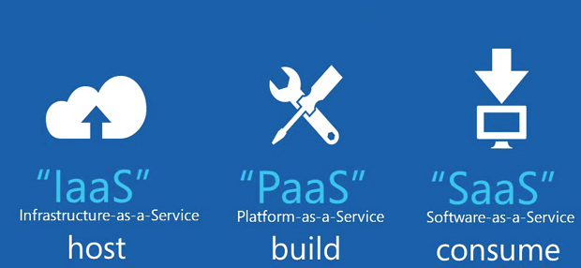
On trouve dans le cloud 3 services différents : IaaS, SaaS, PaaS.
IaaS (Infrastructure as a Service) :
Fourni par exemple par Amazon Web Service, propose un stockage sur serveur virtuel. On peut trouver l’IaaS sous forme de serveur, de réseaux, d’espace de stockage, etc. Les entreprises n’ont donc pas besoin d’investir dans une infrastructure, et de réduire les coûts de maintenance et d’évolution vu que l’IaaS s’adapte à notre utilisation.
SaaS (Software as a Service) :
On peut prendre Office 365 comme exemple de service en ligne. Le SaaS est un service lancé directement sur un ordinateur à distance, c’est une distribution d’applications logiciels par internet. On peut donc accéder à ces services n’importe où, par ordinateur ou par un appareil mobile, tant que l’on a accès à Internet. On peut aussi voir un avantage car en cas de perte ou de destruction de notre appareil, toutes les données seront sauvegardées sur le cloud.
PaaS (Platform as a Service) :
Enfin les PaaS permettent de se détacher de l’achat et de la maintenance du matériel, de logiciel, et d’hébergement. Le cloud héberge les outils, et les utilisateurs pourront donc aller chercher ces outils en ligne par l’intermédiaire d’API, de portails web ou de logiciels passerelles. C’est un outil proposé par Google App Engine. Les PaaS sont très bénéfiques pour les start-up vu qu’elles permettent de se développer et d’entrer sur le marché plus rapidement, car elles pourront développer des applications plus rapidement sur le cloud.
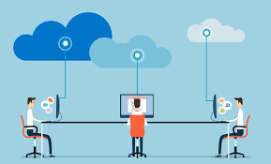

Voici maintenant différents exemples de cloud computing :
→ Google Drive : stockage en ligne, et applications Docs, Sheets, Slides.
→ Apple Cloud : stockage, backup, synchronisation
→ Amazon Cloud : stockage du contenu acheté sur Amazon
On peut aussi citer Dropbox, SugarSynch, et encore plein d’autres.

Conclusion
Le marché du cloud est en pleine expansion, le fait que le cloud soit aussi intéressant est qu’aujourd’hui la connexion internet rivalise avec la vitesse de transfert d’un disque dur.
Les nombreuses fonctionnalités que propose le cloud permettent aux entreprises de faire des économies de matériel, de logiciel, mais aussi du gain d’espace et de temps. Le cloud s’ancre désormais dans toutes les tâches que nous accomplissons sur ordinateur

